ФЕДЕРАЛЬНОЕ ГОСУДАРСТВЕННОЕ АВТОНОМНОЕ ОБРАЗОВАТЕЛЬНОЕ УЧРЕЖДЕНИЕ ВЫСШЕГО ОБРАЗОВАНИЯ  
«РОССИЙСКИЙ УНИВЕРСИТЕТ ТРАНСПОРТА»  
(РУТ (МИИТ))

Институт транспортной техники и систем управления

Кафедра «Управление и защита информации»

ОТЧЁТ  
О ПРАКТИЧЕСКОЙ РАБОТЕ №2

По дисциплине «Информатика»

Выполнил: ст. гр. ВТБ – 111

Гривцов.А.А

Проверил: к.т.н., доц.

Васильева М.А.

Москва 2021

# Оглавление

Оглавление 2

1. Цель работы 3
2. Задача 2-1 3
3. Блок схема 5

# Цель работы:

Выполнение поставленных задач при помощи языка программирования Julia.

# Задача 2-1:

Создать приложение на языке Julia, вычисляющее значения переменных по представленным в таблице формулам. Расчёт примера осуществить по заданным константам. Вывести на экран значения исходных данных, а также результат вычислений.

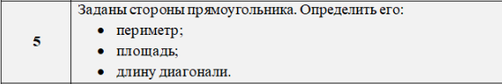

Рисунок 1 – номер варианта и его содержание

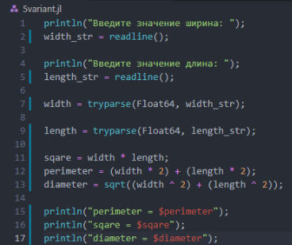

Рисунок 2 – Выполненное задание на языке Julia

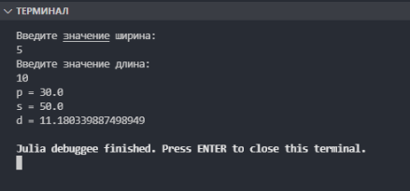

Рисунок 3 – ввод данных через терминал

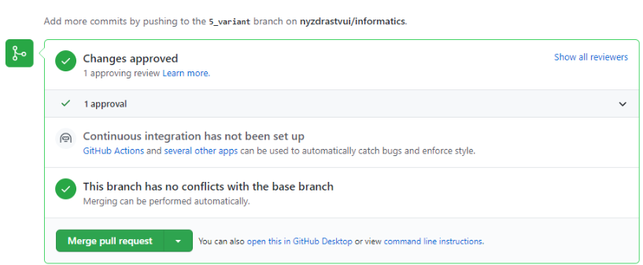

Рисунок 4 – Approve в GitHub

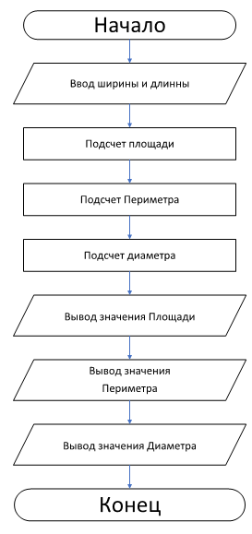

Рисунок 5 – Блок-схема